Q1.
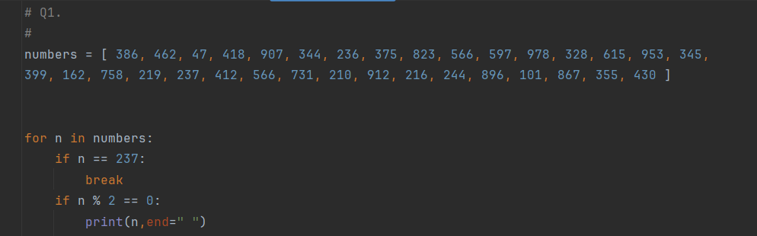

Output –
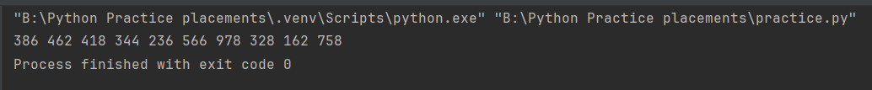

Q2.
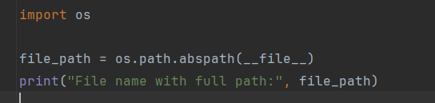

Output –
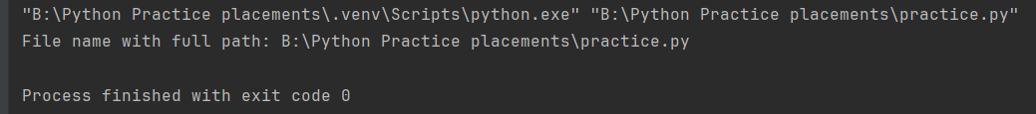

Q3.
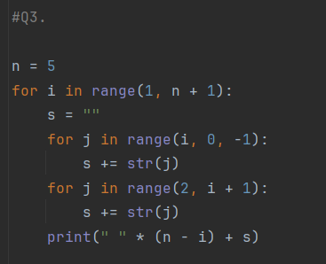

Output –
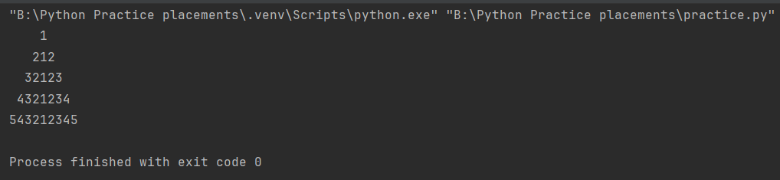

Q4.
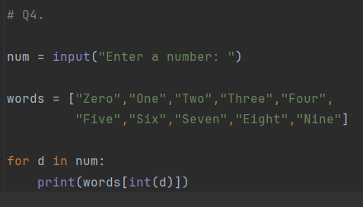
Output –

